Antragsformular Zutritt Serverraum (Version 0.1)

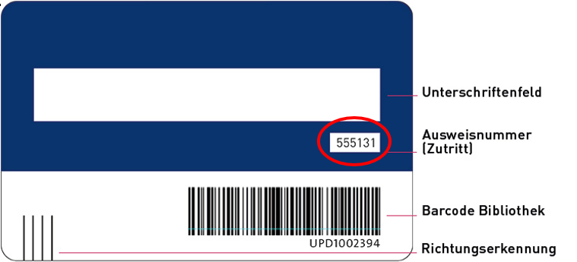

|  |  |
| --- | --- |
| Nummer ETH Karte: | Click or tap here to enter text. |
| Name / Vorname: | Click or tap here to enter text. |
| Department / Institut: | Click or tap here to enter text. |
| Arbeitsplatz: | Click or tap here to enter text. |
| Adresse: | Click or tap here to enter text. |
| PLZ / Ort: | Click or tap here to enter text. |
| Telefonnummer: | Click or tap here to enter text. |
| E-Mail | Click or tap here to enter text. |
| Grund des Zutritts: | Click or tap here to enter text. |
| Datum des Antrages: | Click or tap to enter a date. |

|  |  |
| --- | --- |
| Unterschrift: |  |

Zutrittsberechtiung(en) bitte ankreuzen:

|  |  |  |  |
| --- | --- | --- | --- |
| **Zentrum** | | **Hönggerberg** | |
|  | LEE A206 |  | HCI C255 |
|  | LEE A309 |  | HCI D13 |
|  | CAB D53 |  | Click or tap here to enter text. |
|  | CAB D56 | **Basel** | |
|  | RZY B65 |  | BSS B19 |
|  | Click or tap here to enter text. |  | Click or tap here to enter text. |

|  |  |
| --- | --- |
| Grund für den Zutritt / Bemerkungen: | |
| Click or tap here to enter text. | |
| Erhalt von E-Mail-Nachrichten bei Wartungen etc. an die oben angegebene Adresse. Falls gewünscht, bitte ankreuzen. |  |

|  |  |
| --- | --- |
| Unterschrift Choose an item. | Genehmigung durch  Informatikdienste: |
|  | Choose an item. |
| Name: Click or tap here to enter text. |